IZLET NA MORJE

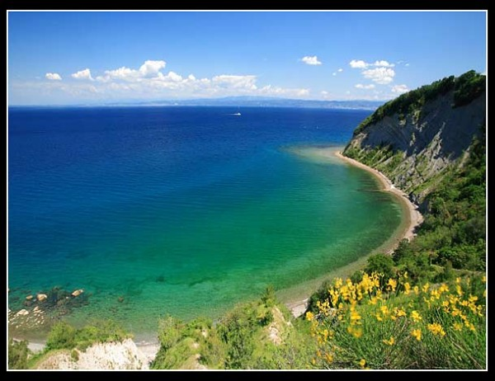
Zadnji izlet v tem šolskem letu bomo prilagodili letnemu času primerno in se podali na slovensko obalo. Čaka nas okoli 4h lahke hoje po raznolikih poteh, vse od Izole do Pirana. Na poti si bom ogledali značilno obalo zaliva Sv. Križa (na sliki), soline v Strunjanu, ozke srednjeveške ulice Pirana, v Fiesi pa bomo našli tudi čas za kopanje.

Kdaj
Sobota, 18 junij 2011.

Zbor
V Preserjah pri Radomljah pred šolo ob 7.25, v Lukovici pred Pekom ob 7.35 ter v Domžalah ob 7.45 za blagovnico Vele na makadamskem parkirišču.

Vrnitev
Na zborno mesto v Domžale okoli 17.00, v Lukovico okoli 17.15 ter v Preserje pri Radomljah okoli 17.30.

Oprema
Tokratni izlet je še vedno planinski, torej potrebna je vsa standardna oprema: Gojzarji, nahrbtnik, vetrovka, udobne hlače, malica in pijača, kos izolacijske podloge za sedenje na tleh, vrečka za smeti in dnevnik Mladega planinca.
Seveda pa gremo tudi na morje, tako da nikakor ne pozabite na zaščito proti soncu (kapa s šiltom, sončna očala, krema) in seveda kopalno opremo (brisača, kopalke, vrečka za mokre stvari), dobrodošle so tudi kakšne družabne igre (karte). Nahrbtnik mora biti dovolj velik za vso opremo (ali pa brisača dovolj majhna), saj jo bomo nosili s seboj.

Dež
Izlet bo v vsakem vremenu. V primeru dežja bo izlet krajši. Natančnejši prihod bomo sporočili ob odhodu. Dodatno v nahrbtnik zložite še dežnik in kakšen pulover.

Cena
Cena izleta je 12 €(vključuje DDV). Po roku prijav denarja ne vračamo.

Prijave
Prijave skupaj z denarjem oddajte mentoricam najkasneje do torka, 14. junija 2011.

Vodji
Jernej Južna (031 246 201) in Luka Skočir (031 254 597), vodnika PZS.

PRIJAVNICA  Na izlet se prijavljam : _________________________________________________  iz ___________ razreda OŠ ________________________________________________.  Plavam (ustrezno obkroži): NE ZNAM SLABO DOBRO  tel. staršev: _____________ PODPIS STARŠEV:_________________ | Planinsko društvo Domžale,  p.p. 66, 1230 Domžale,  SI70096864  Storitev: izlet MO  Datum: 18. 6. 2011  Cena: 12 €  DDV: 2,00 € (20%)  podpis ment.:_____________

